
РОМЕНСЬКА МІСЬКА РАДА СУМСЬКОЇ ОБЛАСТІ
ВИКОНАВЧИЙ КОМІТЕТ

ПРОТОКОЛЬНЕ РІШЕННЯ

16.07.2014 | Ромни | № _______

Про стан виконання рішення виконавчого комітету міської ради від 19.02.2014 № 14 «Про вдосконалення роботи зі зверненнями громадян» у І півріччі 2014 року

Відповідно до підпункту 4 пункту 2.3 розділу 6 Регламенту Виконавчого комітету Роменської міської ради, затвердженого рішенням виконкому міської ради від 21.03.2012 № 77,

ВИКОНАВЧИЙ КОМІТЕТ МІСЬКОЇ РАДИ ВИРІШИВ:

- Узяти до відома інформацію начальника загального відділу Березовецької Н.М. про стан виконання рішення виконкому міської ради від 19.02.2014 № 14 «Про вдосконалення роботи зі зверненнями громадян» у І півріччі 2014 року (додається до рішення).

- Визнати роботу по розгляду звернень громадян у І півріччі 2014 року задовільною, але такою, що потребує вдосконалення.

- Залишити на контролі рішення виконкому міської ради від 19.02.2014 № 14 «Про вдосконалення роботи зі зверненнями громадян».

Міський голова С.А. Салатун

ІНФОРМАЦІЯ
про стан виконання рішення виконкому міської ради від 19.02.2014 № 14 «Про вдосконалення роботи зі зверненнями громадян»

Пункти 1.1, 2.1 виконано
Роботу зі зверненнями громадян у Виконавчому комітеті Роменської міської ради (далі – виконком) спрямовано на реалізацію громадянами їх конституційного права на звернення.
Забезпечення цього права здійснюється шляхом розгляду письмових звернень громадян, звернень під час особистого прийому, звернень по телефону.
Реєстрація та облік звернень громадян здійснюється з використанням програмного забезпечення автоматизованої системи «Звернення громадян».
Протягом І півріччя 2014 року до виконкому надійшло 286 звернень (за І півріччя 2013 року – 331), з них: 199 – письмові звернення (за І півріччя 2013 року – 253), 87 – на особистих прийомах міським головою і його заступниками (за І півріччя 2013 року – 78), 4 – на телефонних гарячих лініях (за І півріччя 2013 року – 22).
Станом на 01.07.2014 вирішено позитивно 110 звернень (34,0 %).
У своїх зверненнях громадяни міста порушують переважно питання комунального господарства, земельних відносин, будівництва, соціального захисту населення, транспорту і зв’язку, житлові, охорони здоров’я та інші (див. рис. 1).

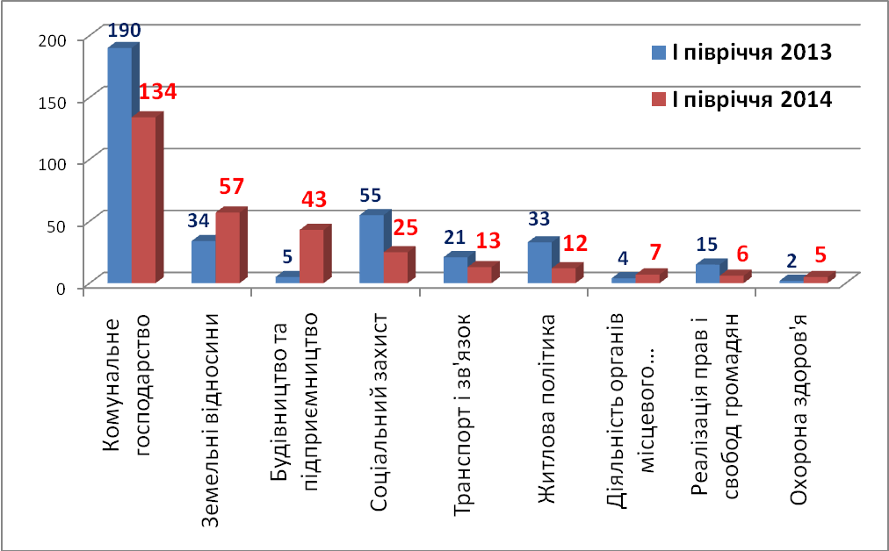

Рис. 1. Кількість питань, порушених у зверненнях громадян.

Порівнюючи з аналогічним періодом минулого року, можна зробити висновок, що набули актуальності питання земельних відносин, будівництва та підприємництва, зокрема щодо будівництва на вул. Руденка, 32, вул. Пролетарської солідарності, 14-В; земельних спорів по вул. Луценка, 10, вул. Соборній, 23; стихійної торгівлі по вул. Соборній, вул. Руденка; роботи комунального ринку «Іллінський ярмарок».
Питома вага питань щодо комунального господарства за І півріччя 2014 року зменшилася до 41,5 відсотка з 50,1 відсотка за І півріччя 2013 року.
Основні питання, які турбують громадян: ремонт будинків по вулицях Київській, 86, Гетьмана Мазепи, 51, Сумській, 1, Луценка, 1; ремонт доріг на вулицях Прокопенка, Дудіна, Горького; неякісне надання послуг комунальним підприємством «Чисте місто» тощо.
Станом на 01.07.2014 на контролі в міського голови перебуває 120 звернень, з яких 7 надійшло ще у 2013 році.
Відповіді на звернення, які неможливо вирішити позитивно, містять обґрунтування та роз’яснення порядку оскарження прийнятих рішень.
Спеціалісти загального відділу надають спеціалістам структурних підрозділів консультації та роз’яснення щодо змісту та алгоритму складання відповідей на звернення.

Пункт 1.2 виконано
Особлива увага приділяється розгляду та позитивному вирішенню звернень громадян, які надійшли з органів влади вищого рівня.
Протягом І півріччя 2014 року з органів влади вищого рівня надійшло 28 звернень (див. рис. 2), з яких 11 (32,4%) вирішено позитивно.

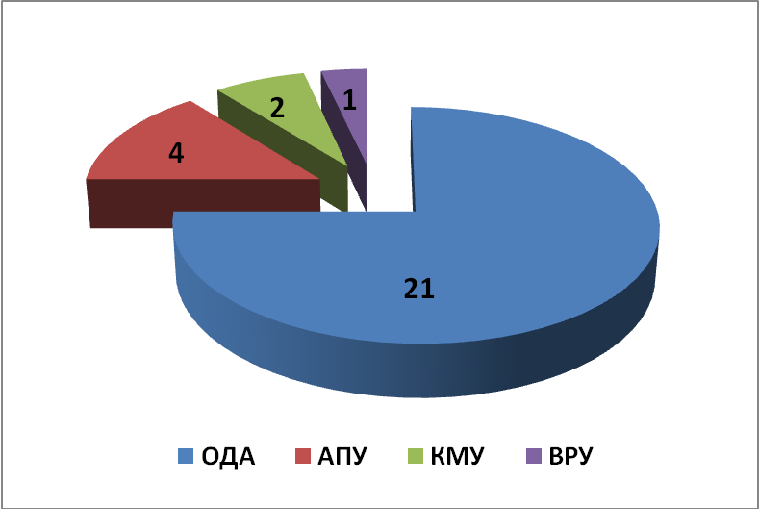

Рис. 2. Структура звернень, які надійшли з органів влади вищого рівня.

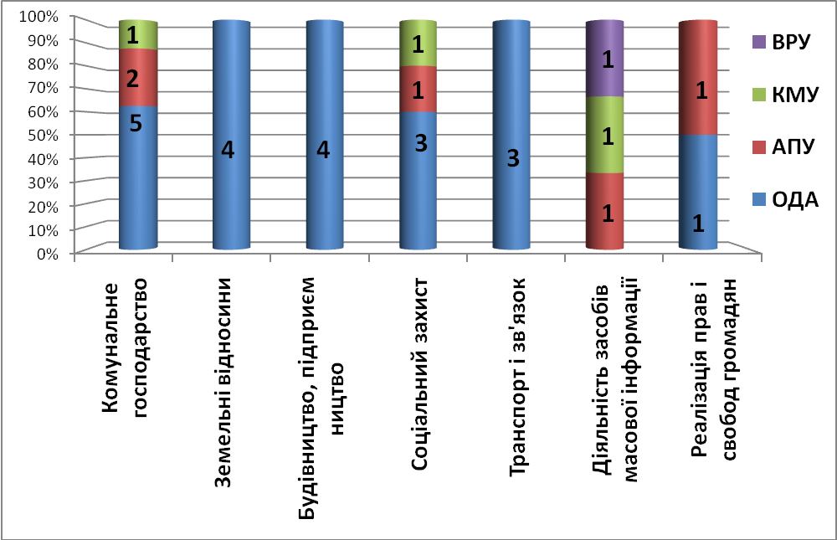

Рис. 3. Питома вага питань, які надійшли з органів влади вищого рівня.

У 21 зверненні, які надійшли від Сумської облдержадміністрації, порушено питання комунального господарства, земельних відносин, будівництва та підприємництва. Ці звернення перебувають на особистому контролі міського голови до остаточного (за можливості) їх позитивного вирішення.
Пункт 1.3, 1.4 виконано
У виконкомі ведеться окремий облік звернень, які надійшли від Героїв Радянського Союзу, Героїв Соціалістичної Праці, Героїв України, інвалідів Великої Вітчизняної Війни, жінок, яким присвоєно почесне звання «Мати-героїня».
Протягом І півріччя 2014 року надійшло 15 звернень від інвалідів І-ІІІ групи; 8 – від учасників та інвалідів війни, учасників бойових дій; 5 – від дітей війни; 3 – від членів багатодітних сімей та одиноких матерів; 1 – від учасника ліквідації наслідків аварії на ЧАЕС.
Більшість звернень містили питання щодо охорони здоров’я: проблеми в отриманні медичних препаратів за пільговими рецептами, на які було надано відповідні роз’яснення та допомогу в забезпеченні ліками.
На звернення від інвалідів Великої Вітчизняної війни надано відповіді за підписом міського голови або виконуючого обов’язки міського голови.

Пункт 1.5. виконано
Рішенням виконкому міської ради від 18.12.2013 № 208 «Про затвердження Плану роботи Виконавчого комітету Роменської міської ради на 2014 рік» затверджено графіки проведення особистих прийомів громадян керівництвом виконкому, в т. ч. графіки виїзних прийомів.
Графіки прийомів розміщено на інформаційних стендах у вестибюлі приміщення виконкому, на офіційному веб-сайті міста, в міськрайонній газеті «Вісті Роменщини».
З початку року під час особистих прийомів було сформовано 87 звернень, у яких порушено 99 питань (див. рис. 4), з яких 21 вирішено позитивно.

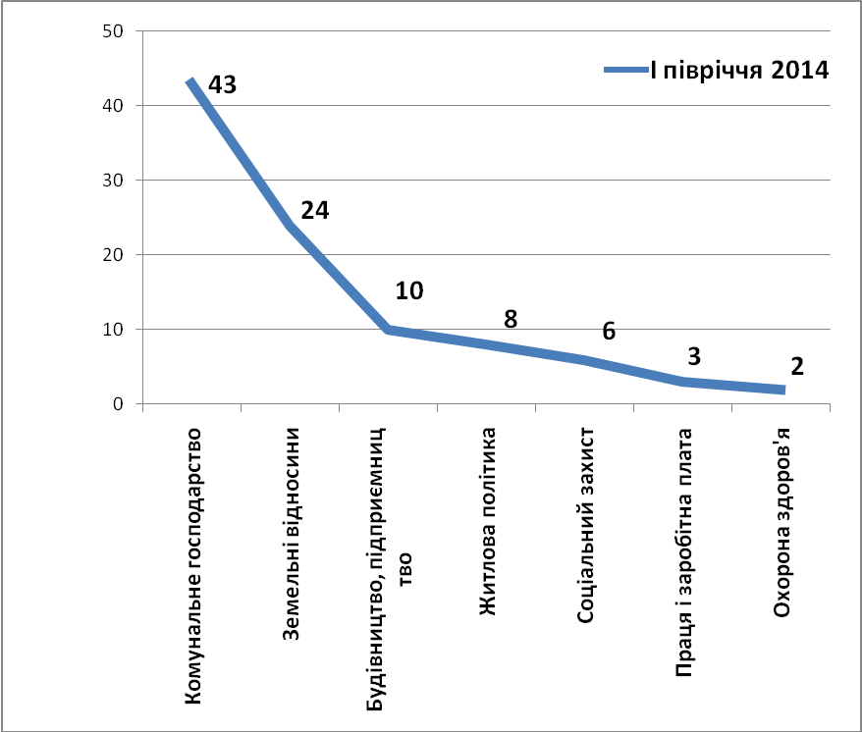

Рис. 4. Кількість питань, які було сформовано під час особистих прийомів міського голови та його заступників.

Особистий прийом громадян міським головою проводиться щовівторка.
З початку року проведено 21 прийом, у т. ч. 10 виїзних. На особистих прийомах у міського голови 42 громадяни у своїх зверненнях порушили 47 питань; вирішено позитивно 3 (7,2%).
Заступники міського голови прийом громадян з особистих питань проводять щотижня згідно із графіком.
Протягом І півріччя 2014 року до заступників міського голови на особистий прийом звернулося 54 громадяни, якими було порушено 52 питання; вирішено позитивно 18 (34,6%).
Пункт 1.6 виконано
Рішенням виконкому міської ради від 18.12.2013 № 208 «Про затвердження Плану роботи Виконавчого комітету Роменської міської ради на 2014 рік» затверджено графіки проведення «гарячих» телефонних ліній у виконкомі Роменської міської ради.
Відповідно до затвердженого графіка кожної першої середи місяця міський голова проводить «гарячу» телефонну лінію.
Протягом І півріччя 2014 року на «гарячу» телефонну лінію до міського голови звернулося 4 громадяни, якими було порушено 6 питання; вирішено позитивно 1, решта перебуває на розгляді.

Пункт 1.7 виконано
Усі звернення, які надійшли з Урядової телефонної «гарячої» лінії та державної установи «Сумський обласний контактний центр», перебувають на окремому обліку і розглядаються відповідно до Порядку взаємодії органів виконавчої влади та державної установи «Соціальний контактний центр».
Протягом І півріччя 2014 року до виконкому надійшло 84 звернення з Урядової телефонної «гарячої» лінії, 46 – з державної установи «Сумський обласний контактний центр». Вирішено позитивно 68 звернень (52,3%).

Пункт 1.8 виконано
Відповідно до посадових обов’язків персональну відповідальність за дотримання вимог законодавства про розгляд звернень громадян та порядку надання відповідей покладено на керівника управління/відділу.
З метою посилення персональної відповідальності за розгляд звернень громадян щомісяця на першій оперативній нараді при міському голові в інформації щодо результатів моніторингу виконання документів наголошується на виконанні заходів, спрямованих на запобігання виникненню підстав для обґрунтованих повторних звернень, на конкретних прикладах.

Пункт 1.9, 2.4 виконано
Щомісяця в міськрайонній газеті «Вісті Роменщини» в тематичних рубриках надаються роз’яснення з найбільш гострих суспільнозначимих проблем, зокрема тих, що стосуються пільгової категорії населення. З початку року у засобах масової інформації оприлюднено 95 публікацій.
На офіційному веб-сайті міста на окремій сторінці «Звернення громадян» розміщено аналітичні матеріали, графіки проведення особистих прийомів та «гарячих» телефонних ліній, зразок написання звернення, Порядок організації та проведення особистого прийому громадян, інформація про стан роботи зі зверненнями громадян у Виконавчому комітеті Роменської міської ради.
19.05.2014 проведено День відкритих дверей загального відділу, в рамках якого студентів Роменського коледжу Київського національного економічного університету» було ознайомлено з роботою загального відділу по розгляду звернень громадян.

Пункт 2.2 виконано
З метою забезпечення об’єктивного, своєчасного та кваліфікованого розгляду звернень громадян у разі потреби найбільш проблемні питання розглядаються на оперативних нарадах при міському голові, наприклад:
04.02.2014 було заслухано інформацію про проблеми із розглядом звернень громадян, на якій надано пропозиції щодо покращення цієї роботи;
27.05.2014 було заслухано інформацію про результати перевірки Роменською міжрайонною прокуратурою стану дотримання вимог Закону України «Про звернення громадян»;
10.06.2014 під час розгляду питання щодо ліквідації стихійної торгівлі в місті міський голова наголосив на необхідності усунення порушень, вказаних у зверненні мешканців буд. 23 по вул. Соборній щодо роботи торгової палатки з продажу пива без дозвільних документів.
Більшість звернень, що надходить до виконкому, вивчаються на місцях профільними комісіями (міжвідомчою комісією, комісією по розгляду земельних спорів, комісіями з представників комунальних служб міста).

Пункт 2.3 виконано
Складено статистичні звіти по роботі зі зверненнями щомісячні, за І квартал, за І півріччя 2014 року.
Щомісяця на оперативних нарадах при міському голові повідомляються результати моніторингу виконання звернень громадян структурними підрозділами з обов’язковим наголосом на проблемних питаннях, що потребують вирішення.

Пункт 2.5, 2.6 виконано
Протягом І півріччя 2014 року проведено перевірки роботи в 6 структурних підрозділах та комунальних установах/підприємствах щодо дотримання вимог законодавства по розгляду звернень громадян: управління праці та соціального захисту населення, управління економічного розвитку, Роменська центральна районна лікарня, «Ромникомунтепло».
Роботу перевірених структурних підрозділів та підприємств визнано задовільною, але такою, що потребує вдосконалення; надано необхідні методичні рекомендації по усуненню виявлених недоліків та вдосконаленню роботи.
Спеціалістами загального відділу постійно надаються консультації щодо практичного застосування законодавства про роботу зі зверненнями громадян.

Висновки і пропозиції
Найбільше звернень надійшло з питань комунального господарства (41,5 %), що зумовлено давнім терміном експлуатації, відсутністю протягом тривалого часу капітальних ремонтів будинків, зношеністю внутрішньобудинкових мереж, відсутністю коштів на проведення капітального ремонту.
Незважаючи на обмеження видатків з бюджету міста відсоток позитивно вирішених звернень станом на 01.07.2014 склав 34,0, що на 2,7 відсотка більше ніж за аналогічний період минулого року.
Просимо визнати роботу по розгляду звернень громадян у І півріччі 2014 року задовільною, але такою, що потребує вдосконалення; залишити на контролі рішення виконкому міської ради від 19.02.2014 № 14.

Головний спеціаліст загального відділу А.О. Павлусенко

Погоджено
Начальник загального відділу Н.М. Березовецька

